**Załącznik Nr 3**

do zapytania ofertowego na wykonanie, dostawę i montaż w terenie 6 szt.   
tablic urzędowych oznakowujących granice Beskidzkich Parków Krajobrazowych

dla Zespołu Parków Krajobrazowych Województwa Śląskiego

UMOWA ZLECENIA

NR..........................

*(z osobą fizyczną prowadzącą działalność gospodarczą)*

zawarta w dniu....................................... w ……....................................   
zgodnie z przepisami ustawy z dnia 11 września 2019 r. Prawo zamówień publicznych (Dz.U. z 2019 r. poz. 2019 ze zm.), w trybie art. ………………………*)

pomiędzy

Województwem Śląskim - Zespołem Parków Krajobrazowych Województwa Śląskiego   
z siedzibą w Będzinie przy ul. Krasickiego 25, reprezentowanym przez

………………………………- Dyrektora ZPKWŚ działającą na podstawie pełnomocnictwa …….…………….. z dnia………………..,

przy kontrasygnacie Głównej Księgowej ZPKWŚ - ……………………………………………

zwanym dalej Zleceniodawcą,

a

Panem / Panią ............................................................................................................................

zamieszkałym/zamieszkałą w ………………… przy ul………………………, legitymującym się/legitymującą się dowodem osobistym seria i nr………………. wydanym przez………………………………………………….,PESEL:…………….............................. prowadzącym/ prowadzącą działalność gospodarczą pod nazwą………………………………………….. z siedzibą w ………………………………, wpisaną do Centralnej Ewidencji i Informacji o Działalności Gospodarczej pod nr………………., NIP…………………………………..,

zwanym/zwaną dalej Zleceniobiorcą,

Zleceniodawca i Zleceniobiorca w dalszej części umowy zwani są łącznie Stronami

o następującej treści:

§ 1

1. Zleceniodawca zleca, a Zleceniobiorca przyjmuje zlecenie polegające na wykonaniu, dostawie i zamontowaniu w terenie 6 sztuk tablic urzędowych oznakowujących granice Beskidzkich Parków Krajobrazowych dla Zespołu Parków Krajobrazowych Województwa Śląskiego.
2. Szczegółowy zakres zlecenia określono w załączniku nr 1 stanowiącym integralną część niniejszej umowy.

§ 2

1. Zleceniobiorca zobowiązuje się do:
2. wykonania zlecenia określonego w § 1 ust. 1 (zwanego dalej zleceniem) w sposób samodzielny, bez nadzoru i kierownictwa ze strony Zleceniodawcy,
3. wykonania zlecenia w terminie określonym w § 5,
4. wykonania zlecenia z należytą starannością, zgodnie z wymaganiami określonymi w niniejszej umowie/ warunkami wynikającymi z obowiązujących przepisów prawa.*
5. Zleceniobiorca oświadcza, że posiada niezbędne kwalifikacje, uprawnienia   
   i doświadczenie do wykonania zlecenia.

§ 3

1. Za należyte wykonanie zlecenia Zleceniodawca zapłaci Zleceniobiorcy po jego odbiorze wynagrodzenie ryczałtowe w wysokości brutto: ................................... złotych   
   (słownie ...............................................................................................................................)
2. Wynagrodzenie zostanie wypłacone w ciągu 14 dni od dnia doręczenia Zleceniodawcy prawidłowo wystawionego przez Zleceniobiorcę rachunku/faktury VAT*.
3. W przypadku wystąpienia obowiązku Zleceniodawcy opłacenia stosownej składki ubezpieczenia społecznego Zleceniobiorcy z tytułu niniejszej umowy lub uiszczenia zaliczki na podatek dochodowy Zleceniobiorcy, wypłacane wynagrodzenie ulegnie odpowiedniemu zmniejszeniu.
4. Integralną częścią niniejszej umowy jest oświadczenie, na podstawie któregookreślony jest obowiązek Zleceniodawcy opłacenia ubezpieczenia społecznego oraz zaliczki na podatek dochodowy.
5. Zleceniobiorca z tytułu niniejszej umowy nie nabywa żadnych uprawnień pracowniczych ani socjalnych.

§ 4

1. Zleceniodawca określa zasady waloryzacji wysokości wynagrodzenia należnego Zleceniobiorcy, w przypadku zmiany:
2. stawki podatku od towarów i usług,
3. wysokości minimalnego wynagrodzenia za pracę ustalonego na podstawie art. 2 ust. 3-5 ustawy z dnia 10 października 2002 r. o minimalnym wynagrodzeniu za pracę (tj. Dz.U. z 2020 r., poz. 2207),
4. zasad podlegania ubezpieczeniom społecznym lub ubezpieczeniu zdrowotnemu lub wysokości stawki składki na ubezpieczenia społeczne lub zdrowotne,
5. zasad gromadzenia i wysokości wpłat do pracowniczych planów kapitałowych, o których mowa w ustawie z 4 października 2018 r. o pracowniczych planach kapitałowych - tylko jeżeli zmiany te będą miały wpływ na rzeczywisty wzrost kosztów realizacji zamówienia przez Wykonawcę.

§ 5

1. Strony zgodnie postanawiają, że zlecenie zostanie wykonane w okresie od dnia podpisania umowy do 30 września 2022r.
2. Strony zgodnie postanawiają, że odbiór zlecenia nastąpi na podstawie protokołu odbioru sporządzonego przez upoważnionego przedstawiciela Zleceniodawcy.

§ 6

1. Z ważnych powodów każda ze Stron może wypowiedzieć umowę w każdym czasie.
2. Za ważne powody Strony zgodnie uznają:………………………..................................
3. Jeżeli Zleceniobiorca wypowie umowę bez ważnego powodu ponosi odpowiedzialność za wynikłą stąd szkodę.
4. Zleceniodawca może wypowiedzieć umowę za miesięcznym okresem wypowiedzenia z innych przyczyn niż określone w ust.1.

§ 7

Zleceniobiorca nie może powierzyć wykonania zlecenia innej osobie bez uprzedniej zgody Zleceniodawcy wyrażonej na piśmie.

§ 8

* + - 1. Strony postanawiają, że Zleceniobiorca zapłaci na rzecz Zleceniodawcy karę umowną w następujących przypadkach:

1. za opóźnienie w realizacji zlecenia w wysokości 1% wynagrodzenia brutto określonego w § 3 ust. 1 umowy za każdy dzień opóźnienia,
2. za opóźnienie w usunięciu stwierdzonych wad zlecenia w wysokości 1 % wynagrodzenia brutto określonego w § 3 ust. 1 umowy za każdy dzień opóźnienia liczony od dnia wyznaczonego na usunięcie wad,
3. w przypadku odstąpienia od umowy przez Zleceniodawcę z przyczyn określonych w § 9 ust. 2 w wysokości 50% wynagrodzenia brutto określonego w § 3 ust. 1 umowy,
4. w przypadku niewykonania zlecenia w terminie określonym w § 5 ust. 1 w wysokości 50 % wynagrodzenia brutto określonego w § 3 ust. 1 umowy.
5. Zastrzeżone kary umowne nie wyłączają możliwości dochodzenia przez Zleceniodawcę na zasadach ogólnych odszkodowania przewyższającego wysokość zastrzeżonych kar umownych.

§ 9

Zleceniodawcy przysługuje prawo odstąpienia od umowy, jeżeli Zleceniobiorca nie przystąpił do wykonania umowy bez uzasadnionych przyczyn w terminie 7 dni od dnia podpisania umowy.

Zleceniodawcy przysługuje prawo odstąpienia od umowy, jeżeli opóźnienie w wykonaniu zlecenia przez Zleceniobiorcę przekroczy 7 dni.

Zleceniodawcy przysługuje prawo odstąpienia od umowy, jeżeli opóźnienie w usunięciu zgłoszonych wad zlecenia przez Zleceniobiorcę przekroczy 7 dni, liczonych od dnia wyznaczonego na usunięcie wad.

Odstąpienie od umowy wymaga formy pisemnej pod rygorem nieważności.

§ 10

Zleceniobiorca zobowiązuje się do pokrycia wszystkich szkód wynikłych z powodu niewykonania lub nienależytego wykonania zlecenia, względnie szkód wynikłych z powodu zniszczenia lub uszkodzenia powierzonego mu mienia.

§ 11

Zleceniobiorca oświadcza, że zna przepisy oraz zasady bezpieczeństwa i higieny obowiązujące przy wykonywaniu czynności wynikających ze zlecenia i oświadcza, że będzie ich przestrzegał, a także oświadcza, że stan jego zdrowia pozwala na wykonanie zlecenia.

§ 12

1. Strony niezwłocznie, wzajemnie informują się o wpływie okoliczności związanych z wystąpieniem COVID-19 na należyte wykonanie umowy, o ile taki wpływ wystąpił lub może wystąpić. Strony umowy potwierdzają ten wpływ dołączając do informacji, o której mowa powyżej, oświadczenia lub dokumenty, które mogą dotyczyć w szczególności:
2. nieobecności pracowników lub osób świadczących pracę za wynagrodzeniem na innej podstawie niż stosunek pracy, które uczestniczą lub mogłyby uczestniczyć w realizacji zamówienia,
3. decyzji wydanych przez Głównego Inspektora Sanitarnego lub działającego z jego upoważnienia państwowego wojewódzkiego inspektora sanitarnego, w związku z przeciwdziałaniem COVID-19, nakładających na wykonawcę obowiązek podjęcia określonych czynności zapobiegawczych lub kontrolnych,
4. poleceń wydanych przez wojewodów lub decyzji wydanych przez Prezesa Rady Ministrów związanych z przeciwdziałaniem COVID-19, o których mowa w art. 11 ust. 1 i 2 ustawy z dnia 2 marca 2020 r. o szczególnych rozwiązaniach związanych z zapobieganiem, przeciwdziałaniem i zwalczaniem COVID19, innych chorób zakaźnych oraz wywołanych nimi sytuacji kryzysowych oraz niektórych innych ustaw (Dz. U. z 2020 r., poz. 374 ze zm.),
5. wstrzymania dostaw produktów, komponentów produktu lub materiałów, trudności w dostępie do sprzętu lub trudności w realizacji usług transportowych,
6. okoliczności, o których mowa w pkt 1-4, w zakresie w jakim dotyczą one podwykonawcy lub dalszego podwykonawcy.
7. Każda ze Stron umowy może żądać przedstawienia dodatkowych oświadczeń lub dokumentów potwierdzających wpływ okoliczności związanych z wystąpieniem COVID-19 na należyte wykonanie umowy.
8. Strona umowy, na podstawie otrzymanych oświadczeń lub dokumentów, o których mowa w ust. 1 i 2, w terminie 14 dni od dnia ich otrzymania, przekazuje drugiej Stronie swoje stanowisko, wraz z uzasadnieniem, odnośnie do wpływu okoliczności, o których mowa w ust. 1, na należyte jej wykonanie. Jeżeli Strona umowy otrzymała kolejne oświadczenia lub dokumenty, termin liczony jest od dnia ich otrzymania.
9. Strona umowy, w stanowisku, o którym mowa w ust. 3, przedstawia wpływ okoliczności związanych z wystąpieniem COVID-19 na należyte jej wykonanie oraz wpływ okoliczności związanych z wystąpieniem COVID-19, na zasadność ustalenia i dochodzenia kar lub odszkodowań, lub ich wysokość.

§ 13

1. Wszelkie zmiany niniejszej umowy wymagają formy pisemnej pod rygorem nieważności.
2. W sprawach nie uregulowanych niniejszą umową mają zastosowanie przepisy kodeksu cywilnego.
3. Strony zgodnie postanawiają, że będą dążyć do polubownego rozwiązywania ewentualnych sporów mogących powstać na tle wykonywania niniejszej umowy.

4. Ewentualne spory mogące wyniknąć z realizacji niniejszej umowy rozstrzygane będą przez sąd właściwy dla siedziby Zamawiającego.

5. Klauzule dotyczące ochrony danych osobowych stanowią załącznik nr 3 do umowy i jest jej integralną część .

§ 14

Umowę sporządzono w dwóch jednobrzmiących egzemplarzach, po jednym dla każdej ze stron.

............................................... ...........................................

Zleceniodawca Zleceniobiorca

* - niepotrzebne usunąć

OŚWIADCZENIE

Ja niżej podpisany jako Zleceniobiorca umowy nr .................. zawartej dnia....................... oświadczam, że:

1. jestem równocześnie zatrudniony na podstawie umowy o pracę lub równorzędnej (bez względu na wymiar czasu pracy i osobę pracodawcy) w: ......................................................

.....................................................................................................................................................

2. wynagrodzenie ze stosunku pracy w kwocie brutto wynosi:

co najmniej minimalne wynagrodzenie

mniej niż minimalne wynagrodzenie

3. jestem jednocześnie już ubezpieczony jako osoba wykonująca:

pracę nakładczą ;

umowę zlecenie lub agencyjną , zawartą u jednego Zleceniodawcy .....................................

.....................................................................................................................................................(nazwa i adres)

4. jestem już ubezpieczony z innych tytułów niż w pkt. 1 i 2 : .................................................................................................................................................................................................................................................................................

(określić tytuł ubezpieczenia, nazwę i adres firmy, działalności itp.)

5. jestem emerytem lub rencistą (nr świadczenia i kto wypłaca) ...................................

.....................................................................................................................................................

6. jestem uczniem szkoły ponadpodstawowej lub studentem i nie ukończyłem 26 lat oraz nie zamierzam skorzystać z objęcia niniejszego zlecenia dobrowolnym ubezpieczeniem społecznym

.....................................................................................................................................................

(nazwa i adres szkoły/uczelni wyższej, wydział)

.....................................................................................................................................................

7. nie pozostaje w rejestrze bezrobotnych ,

8. umowę tę wykonam w ramach działalności gospodarczej i wystawię rachunek ,

fakturę VAT.

Oświadczam, że o wszystkich zmianach dotyczących treści powyższego oświadczenia uprzedzę Zleceniodawcę na piśmie.

Wszelkie szkody i koszty wynikające ze zmiany treści oświadczenia zobowiązuję się pokryć z własnych środków.

......................................................................

(czytelny podpis Zleceniobiorcy)

**Załącznik nr 1 do umowy nr ……………………………………………… z dnia ……………………………………**

**Opis przedmiotu zamówienia**

1. **W ramach zamówienia Wykonawca będzie zobowiązany do:**
2. Wykonania tablic urzędowych (6 szt.):
3. tablice należy wykonać zgodnie z opisem technicznym umieszczonym w **Rozporządzeniu Ministra Środowiska z dnia 10.12.2004 r. w sprawie wzorów tablic (Dz.U. 2004 Nr 268, poz. 2665 z późn. zm.)** i zamontować w miejscach wskazanych przez Zamawiającego;
4. tablice mogą być wykonane z masy plastycznej sporządzonej ze spienionego polichlorku winylu (PCW) albo blachy ocynkowanej stalowej lub blachy aluminiowej; w kształcie prostokąta;
5. tablica w kształcie prostokąta o wymiarach zależnych od długości napisów przy stosunku szerokości do jej wysokości 3:1;
6. tablice koloru czerwonego, w jej górnej części umieszczony powinien być symetrycznie wizerunek orła w koronie o wysokości i szerokości 8 cm, koloru białego; 8 cm poniżej wizerunku orła w koronie umieszczony symetrycznie napis informujący o nazwie własnej formy przyrody, o wysokości liter 8 cm, w kolorze białym; odstępy pomiędzy wizerunkiem orła w koronie, a górną krawędzią tablicy i odległością napisów od krawędzi dolnej powinny być takie same;
7. kolorowy nadruk aplikowany na powierzchni tablicy jednostronnie, uzyskany metodą druku solwentowego, zabezpieczony laminatem UV;
8. napis informujący o nazwie własnej formy przyrody umieszczony na tablicach zgodnie z opisem umieszczonym w Rozporządzeniu Ministra Środowiska z dnia 10.12.2004 r. w sprawie wzorów tablic:

* „ŻYWIECKI PARK KRAJOBRAZOWY” – 2 szt.;
* „PARK KRAJOBRAZOWY BESKIDU MAŁEGO” – 2 szt.;
* „PARK KRAJOBRAZOWY BESKIDU ŚLĄSKIEGO” – 2szt.

1. Wykonanie konstrukcji stelaży drewnianych tablic granicznych:

Stelaż drewniany powinien składać się z:

* dwóch słupków drewnianych, kwadratowych, o wymiarach w przekroju nie mniejszym niż 10 x 10 cm i długości w przedziale od 200 - 250 cm;
* deskowania przymocowanego od frontu do stelaża, na deskowaniu przymocowane zostaną wydrukowane uprzednio tablice;
* dwuspadowego daszka przymocowanego do słupków drewnianych, przykrytego poszyciem   
  z drewnianej frezowanej klepki;
* dwóch kotew w formie ceowników stalowych (w ocynku ogniowym) o wymiarach 80 x 40 mm, grubość ścianki minimum 2 mm i długości minimum 100 cm; kotwy powinny posiadać otwory na śruby;
* elementów metalowych (śrub, nakrętek, podkładek, gwoździ) łączących plecy tablic ze słupkami, stelaża ze słupkami oraz daszka ze słupkami w ilości odpowiedniej do zapewnienia wytrzymałości   
  i trwałości konstrukcji;
* wszystkie stelaże powinny być wykonane z dowolnego gatunku drewna z wyjątkiem drewna topolowego oraz olchowego. Wszystkie elementy drewniane powinny być zaimpregnowane   
  i pomalowane lakierem do drewna w kolorze brązowym. Elementy metalowe powinny być ocynkowane lub zabezpieczone farbą antykorozyjną;
* projekt stelaży drewnianych powinien być uzgadniany z Zamawiającym w celu ostatecznej akceptacji.

Całość zamówienia należy zrealizować (dostawa oraz montaż) w terenie w miejscach wyznaczonych przez Zamawiającego. Przybliżone rozmieszczenie tablic zawiera Załącznik nr 2 do Umowy. Całość konstrukcji powinna być zamontowana w gruncie z użyciem kotew ocynkowanych, umieszczonych w fundamencie betonowym. Wykonawca zobowiązany jest do wykonania fundamentu betonowego o głębokości nie mniejszej niż 60 cm. Montaż kotew: 60 cm część w betonie w ziemi, a część pozostała ceownika nad ziemią w wysokości około 40 cm. Słupek drewniany powinien być uniesiony nad gruntem (betonem) około 5 cm, aby nie dotykał bezpośrednio ziemi.

**Załącznik nr 2 do umowy nr ……………………………………………… z dnia ……………………………………**

**Przybliżona lokalizacja tablic**

**Tereny PGL LP Nadleśnictw:**

|  |  |  |  |  |  |  |
| --- | --- | --- | --- | --- | --- | --- |
| **Lp.** | **Miejsce** | **Nadleśnictwo** | **Leśnictwo** | **Adres leśny** | **Nr działki** | **Przybliżone współrzędne GPS** |
| 1. | Bystra Krakowska | Bielsko | Bystra | **02-02-1-03-71** | 1052/1  (ob. Bystra Śląska) | 49.756824, 19.023154 |
| 2. | Brenna | Ustroń | Bukowa | **02-35-1-04-73** | 4539/4 (ob. Brenna | 49.716591, 18.968115 |
| 3. | Międzybrodzie Żywiecki | Jeleśnia | Czernichów | **02-08-2-13-83** | 2384 (ob. Międzybrodzie Żywieckie) | 49.786891, 19.247037 |
| 4. | Międzybrodzie Żywieckie | Jeleśnia | Czernichów | **02-08-2-13-99A** | 144/1 (ob. Czernichów) | 49.754714, 19.213692 |
| 5. | Soblówka (na początku miejscowości) | Ujsoły | Petkówka | **02-34-2-07-238** | 3008 (ob. Soblówka) | 49.466087, 19.146909 |

**Teren Urzędu Gminy:**

|  |  |  |  |  |
| --- | --- | --- | --- | --- |
| **Lp.** | **Miejsce** | **Gmina** | **Nr działki** | **Przybliżone współrzędne GPS** |
| 1. | Rajcza - Graberki | Rajcza | 4258/22 (ob. Rajcza) | 49.515036, 19.127473 |

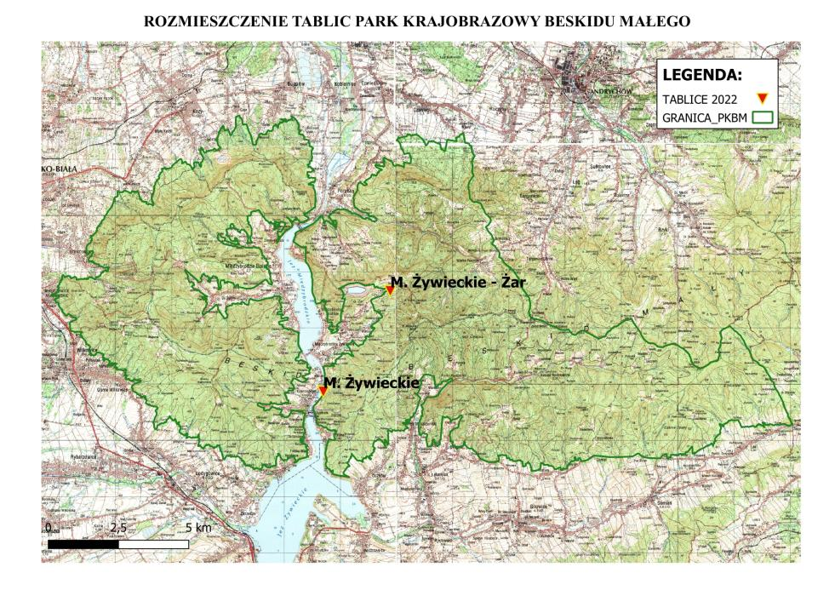

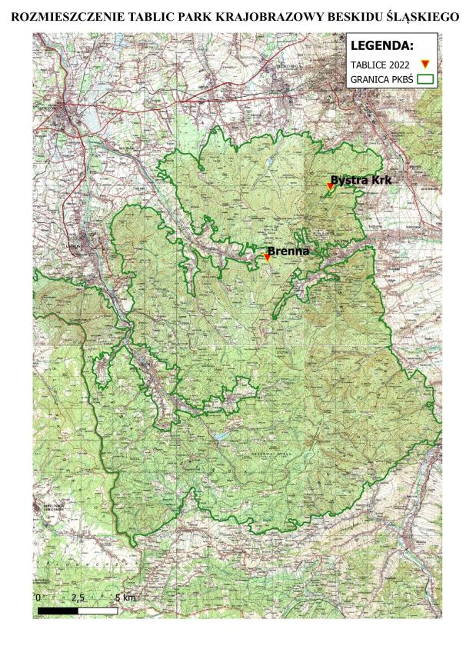

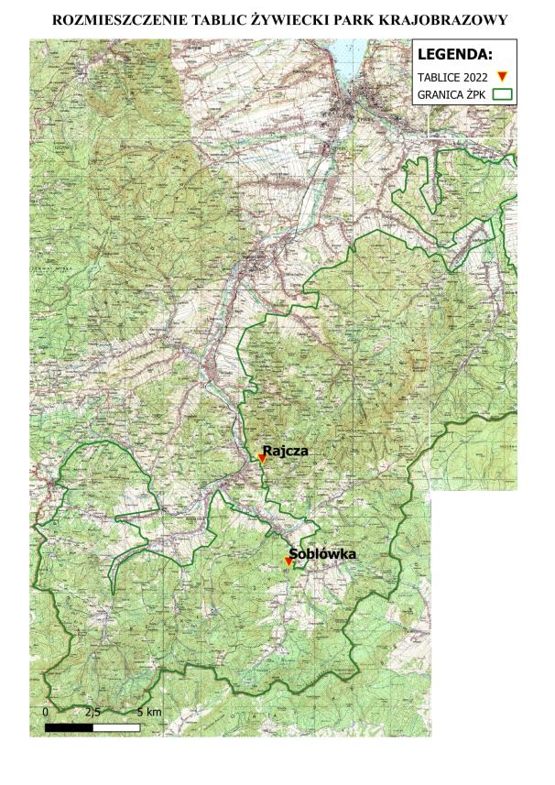

**Załącznik nr 3 do umowy nr ……………………………………………… z dnia ……………………………………**

**Klauzula informacyjna**

Zgodnie z treścią art. 13 Rozporządzenia Parlamentu Europejskiego i Rady (UE) 2016/679   
z 27.04.2016 r. w sprawie ochrony osób fizycznych w związku z przetwarzaniem danych osobowych i w sprawie swobodnego przepływu takich danych oraz uchylenia dyrektywy 95/46/WE (ogólne rozporządzenie o ochronie danych) dalej RODO – informujemy, że:

1. Administratorem Pani/Pana danych osobowych jest Zespół Parków Krajobrazowych Województwa Śląskiego w Katowicach z siedzibą w Będzinie, ul. I. Krasickiego 25, 42-500 Będzin.
2. Z Inspektorem Ochrony Danych Osobowych można kontaktować się mailowo, pod adresem [iod@zpk.com.pl](mailto:iod@zpk.com.pl) lub pocztą tradycyjną pod adresem kontaktowy Administratora danych
3. Pani/Pana dane osobowe przetwarzane są na podstawie art. 6 ust. 1 lit. b, c, f RODO, w celu związanym z zawarciem umowy cywilno - prawnej.
4. Pani/Pana dane osobowe będą przechowywane w trakcie okresu współpracy z Zespołem Parków Krajobrazowych Województwa Śląskiego oraz na potrzeby archiwizacji dokumentacji związanej ze współpracą według okresów wskazanych w przepisach szczegółowych.
5. Posiada Pani/Pan prawo dostępu do treści swoich danych oraz prawo ich sprostowania, usunięcia, ograniczenia przetwarzania, prawo do przenoszenia danych, prawo wniesienia sprzeciwu.
6. Ma Pani/Pan prawo wniesienia skargi do Prezesa Urzędu Ochrony Danych Osobowych, gdy uzna Pani/Pan, iż przetwarzanie danych osobowych Pani/Pana dotyczących narusza przepisy RODO.
7. Podanie przez Pana/Panią danych osobowych jest dobrowolne, ale konieczne dla celów związanych z nawiązaniem i przebiegiem współpracy.
8. Pani/Pana dane nie będą poddawane profilowaniu. Zespół Parków Krajobrazowych Województwa Śląskiego nie będzie przekazywać danych osobowych do państwa trzeciego lub organizacji międzynarodowej.
9. Dane osobowe są przekazywane organom uprawnionym na podstawie przepisów prawa oraz powierzone na podstawie umowy powierzenia oraz osobom upoważnionym do przetwarzania danych.

Powyższe informacje zrozumiałem i przyjąłem do wiadomości.

................................................................

(data i podpis Wykonawcy)